CZERWIEC
„GRUPA NIEDŹWIADKI”
- LATO CZAS ZABAWY
- ŻEGNAMY PRZEDSZKOLE
- DO WIDZENIA

W czerwcu będziemy poświęcać czas zabawie, wspólnych aktywnościach wzmacniających relacje w naszej grupie. Poznamy znaczenie słowa „akceptacja”, będziemy mówić o przyjaźni a także zwracać uwagę dzieci na różnorodność każdego z nas. W temacie różnorodności poznamy zwyczaje zabaw dzieci z różnych regionów świata m.in. „Pilolo – wyścig po kasę” – gra spostrzegawcza pochodząca z Ghany, „Trigon” – włoska zabawa ruchowa z elementem rzutu.

W naszym przedszkolu będziemy obchodzić uroczystość 40 – lecia, dzieci przygotują z tej okazji występ „Podróż do Francji”. Będziemy wspólnie świętować działalność naszego przedszkola.
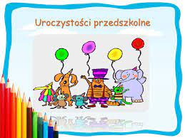

Nadeszło lato, ulubiony czas zabawy i beztroski. Będziemy w tym pięknym czasie, prowadzić obserwacje przyrodnicze jak kwitną kwiaty, liście na drzewach itp. Wysłuchamy wiersza J. Brzechwy pt. „Przyjście lata” będzie rozmowa na jego temat i zabawa z elementem dramy. Będziemy bliżej poznawać świat owadów m. in pszczół podczas zajęć „Łąka i jej mieszkańcy”.
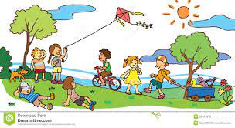

Piaskownica
Na podwórku piaskownica,
wszystkie dzieci tu zachwyca.
Żółty piasek i szufelka
w kubełeczek sypie Elka.
Budują tu zamki z piasku,
pełno śmiechu, pełno wrzasku.
Są maluchy i starszaki,
gwar i śmiech nie byle jaki.
Słońce z góry grzeje w plecy,
na zjeżdżalni jeżdżą dzieci.
I kołują się wokoło,
ach, jak miło i wesoło!

Już niedługo wakacje, w ostatnim tygodniu będziemy wspominać nasz pobyt w przedszkolu, wykonamy pracy plastyczne nasze wakacje. Będziemy rozwijać mowę podczas wspólnych rozmów, zadbamy o naukę na temat bezpiecznego spędzania czasu w wakacje. Zwrócimy uwagę dzieci na różne sytuacje niebezpieczne i jak mogą na nie w odpowiedni sposób reagować. Pożegnamy dzieci, które odejdą z naszej grupy, a reszta dzieci spotka się ponownie po wakacjach. Czas letnich zabaw należy rozpocząć.

W naszej grupie realizowane są następujące programy (tematy na czerwiec):
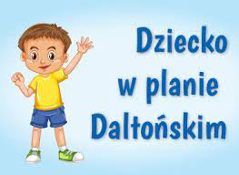
Roczny program przedszkolny „Daltońska przygoda – odpowiedzialność, samodzielność, współpraca” –
Zegar daltoński - w koncepcji planu daltońskiego.

Roczny program przedszkolny „Kulinarne smaki, co lubią przedszkolaki”
1. “Szaszłyki zdrowe bo owocowe” - zrobienie i degustacja szaszłyków z owoców(banany, jabłka, winogrona)
2. 15.06. Świeże soki owocowo - warzywne, smoothie, musy itp.
Program ekologiczny „Z Ekologią na Ty” –
„Gra terenowa” – poszukiwanie materiałów przyrodniczych na terenie ogrodu przedszkolnego.

Program profilaktyczny ogólnopolski „Mamo, Tato wolę wodę” –
Podsumowanie projektu, zabawy ze Zdrojkiem i jego przyjaciółmi.

Innowacja Pedagogiczna „Wars i Sawa w krainie działań matematycznych – Ogrody Willy’ego” –
- „Na targowisku” – zabawy matematyczne. Doskonalenie umiejętności liczenia i przeliczania.
2. „Zadania z warunkami” – zabawa z kodowaniem

